Тест на ученик года 2015-2016 учебный год.
- Сколько основных цветов в живописи
А) 7 Б)5 В)3
- Гризаиль – это
А) вид живописи, выполняемый смешанными цветами
Б) вид живописи, выполняемый тональными градациями одного цвета, чаще всего серого
В) разновидность графики
- Созвучие цветовой гаммы
А) Контраст Б) Ритм В) Колорит
- Пропорции – это
А) равенство двух отношений
Б) несоответствие с чем-либо в количественном отношении
В) соотношение величин, частей, составляющих одно целое
- Средства выразительности в графике (выбрать возможные правильные ответы)
А) Мазок Б) Линия В) Цвет Г) Пятно Д) Точка
- Выберите верное определение:
А) Геральдика – наука о денежных знаках и монетах
Б) Геральдика – наука о гербах и их прочтении
В) Геральдика – наука о марках
- Установить соответствие
 | Гжель | А | 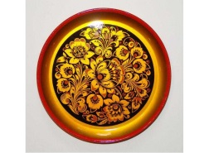
 | Жостово | Б | 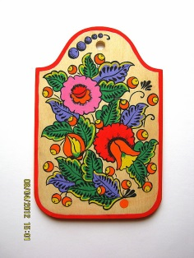
 | Хохлома | В | 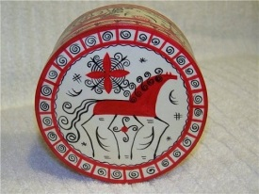
 | Городец | Г | 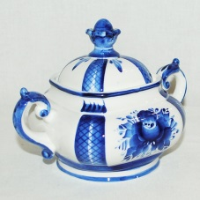
 | Полхов-Майдан | Д | 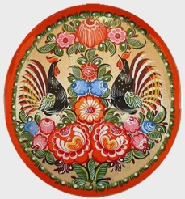
 | Мезенская | Ж | 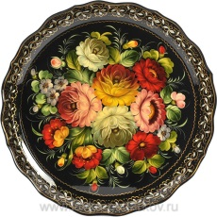

- В какой росписи используют «розан» и «купавку»
А) Хохлома Б) Жостова В) Гжель Г) Городец
- Какую роспись называют «Золотой»
А) Хохлома Б) Жостова В) Гжель Г) Городец
- Глиняные игрушки, которые перед тем как расписывать белят
А) Дымковские Б) Каргопольские В) Филимоновские
- Глиняные игрушки, среди которых встречается «полкан»
А) Дымковская Б) Каргопольская В) Филимоновская

- Установите соответствие
1. | Филимоновская игрушка | А | 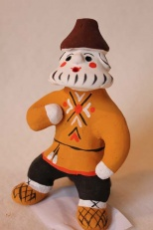
2. | Каргопольская игрушка | Б | 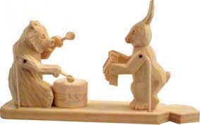
3. | Дымковская игрушка | В | 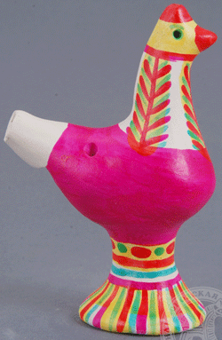
4. | Богородская игрушка | Г | 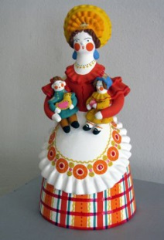

- Какие сосуды в Древней Греции украшали «краснофигурной» и «чернофигурной» росписью
А) Кувшин Б) Тарелки В) Вазы Г) Горшки
- Напишите жанр изобразительного искусства
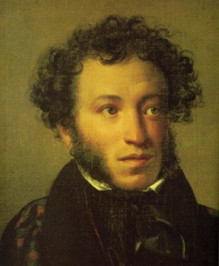
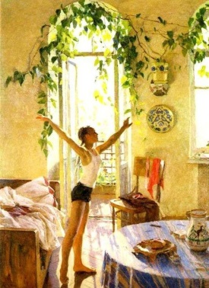
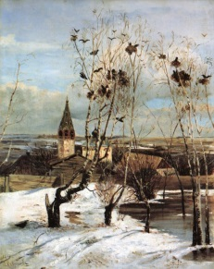
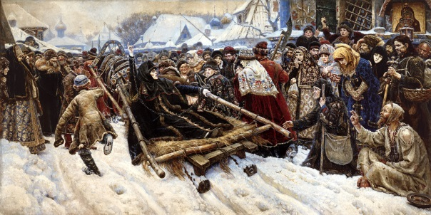
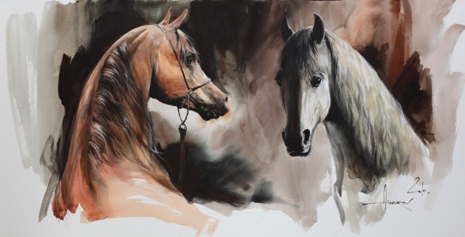
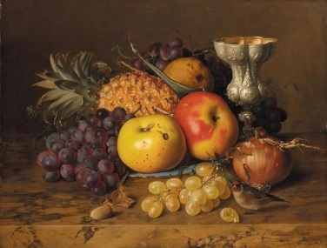

- Установите соответствие между произведениями и их авторами
1 | « Утро стрелецкой казни» | А | Решетников Ф.П.
2 | «Розовые Гималаи» | Б | Васнецов В.М.
3 | «Опять двойка» | В | Рерих Н.К.
4 | «Иван царевич на сером волке» | Г | Суриков В.И.

